SLOVENŠČINA - književnost

Datum: 11. 5. 2020

Učna enota: B. Š. Žmavc: zbirka ČAROZNANKE, BRSKANJE PO SPLETU

Učni pripomočki/sredstva: zvezek za slovenščino, splet

- UVOD
- V preteklem tednu smo se učili, kako s pomočjo spletnih brskalnikov iščemo podatke na spletu.
- Brali smo tudi pesem Bine Štampe Žmavc Jan riše. Spoznali smo, da je ta pesem del pesniške zbirke ČAROZNANKE. Za nalogo ste že razmišljali, kaj ta beseda pomeni.
- Letos smo se veliko učili o pisanju miselnih vzorcev, o ključnih besedah in bistvenih podatkih.

- OBRAVNAVA
- Danes boš uporabil znanje o iskanju podatkov po spletu, saj boš raziskoval in iskal podatke o pesniški zbirko ČAROZNANKE in o pesnici BINI ŠTAMPE ŽMAVC (dodatna naloga) . Podatke boš prikazal v obliki miselnih vzorcev.

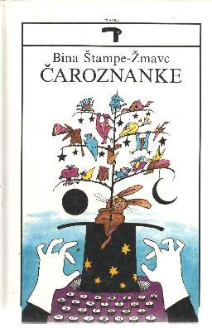

- Če si pozabil, kako se lotiš brskanja po spletu, še enkrat poglej spodnji posnetek.
- https://www.youtube.com/watch?v=OGF3jcfqpl0

- DELO V ZVEZEK
- V zvezek boš naredil miselni vzorec. Fotografijo mi pošlji na moj e-naslov.

ZALOŽBA

LETO IZIDA
ILUSTRATOR
ČAROZNANKE

RAZLAGA NASLOVA

POGLAVJA, ŠTEVILO PESMI
NEKAJ O PESMIH

- DODATNA NALOGA

- Po spletu poišči podatke o pesnici Bini Štampe Žmavc in jih zapiši v miselnem vzorcu.

